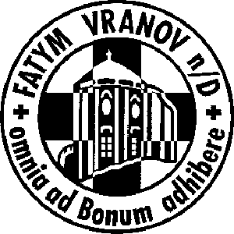
FATYM Vranov nad Dyjí, Náměstí 20, 671 03 Vranov nad Dyjí;
- 515 296 384, email: vranov@fatym.com; www.fatym.com
Bankovní spojení: Česká spořitelna č.ú.:1580474329/0800

15. 9. 24. neděle v mezidobí + sbírka
7,30 Štítary – posvícenská mše svatá spoděkováním za úrodu; 13,30 posvícenské požehnání
8,30 Plenkovice - mše svatá
9,15 Vranov – mše svatá
10,00 Olbramkostel - mše svatá
11,11 Lančov – mše svatá
18,00 Vranov - pouť Nový Jeruzalém

16. 9. pondělí sv. Ludmily, mučednice

17. 9. úterý sv. Kornélia, papeže, a Cypriána, biskupa, mučedníků
18,06 - Štítary - mše svatá

18. 9. středa 24. týdne v mezidobí - sv. Josef Kupertinský
7,30 Olbramkostel – mše svatá
17,00 Šumná – svatá půlhodinka
18,00 Lančov – mše svatá

19. 9. čtvrtek sv. Januária, biskupa a mučedníka
17,00 Vranov –mše svatá
18,00 Šumná – mše svatá

20. 9. pátek památka sv. Ondřeje Kim Tae-gǒna, kněze, Pavla Chong Ha-sanga a druhů, mučedníků
8,00 Vranov – mše svatá
16,30 Olbramkostel - mše svatá
18,00 Plenkovice – mše svatá
18,06 Štítary - mše svatá

21. 9. sobota svátek sv. Matouše, apoštola a evangelisty
18,00 Zadní Hamry - bohoslužba

22. 9. 25. neděle v mezidobí
7,30 Štítary – mše svatá; + tichá sbírka na varhany
8,30 Plenkovice - mše svatá
9,15 Vranov – mše svatá
10,00 Olbramkostel - mše svatá
11,11 Lančov – mše svatá
11,15 Šumná - mše svatá + tichá sbírka na varhany

Heslo: Mírem se nic neztrácí, válka všechno rozvrací!
15.9. sbírka na círk. restituce
22.9. Štítary + Šumná tichá sbírka na varhany
28.9. Moravská autobusová pouť do Jeníkova. Autobus vyjíždí v 5 ráno
29.9. Vranov - mše sv. v 18. hod. v zámecké kapli v 18.hod. k poctě sv. Václava, sv. Michaela, Gabriela, Rafaela

